Sistema de Automatização Comercial

Documento de Visão

Índice

1. Índice 2
2. Objetivo 3
3. Necessidade do Negocio 3
4. Descricao do Escopo 3
5. Premissas 3
6. Restricoes 3
7. Equipe 4
8. Especificações Técnicas 4
9. Riscos 4
10. Cronograma de Marcos Resumido 5
11. Orçamento Resumido 6

Objetivo

O projeto tem como objetivo a concepção de um sistema voltado para Web, que automatize os processos comerciais realizados pelos funcionários do mercado 2 IRMÃOS.

Necessidade do Negócio

Em virtude do dono do estabelecimento estar planejando crescer, deseja ir um sistema de software que garanta maior integridade dos dados da empresa.
O principal problema é que seu controle de entrada e saída de produtos é realizado de maneira manual, portanto o controle de estoque acaba sendo afetado.
O Cliente possui uma dificuldade na utilização novas tecnologias, então necessita que o sistema tenha um auto nível de facilidade de uso. Também precisa ter fácil acesso aos contatos dos fornecedores, por conta de sua extensa agenda; O que ocasiona uma falta de controle dos prazos de entrega dos fornecedores.

Descrição do Escopo

Com o crescimento das atividades de atendimento aos clientes no mercado 2 IRMÃOS, surge à necessidade de aprimorar a organização, para melhor prestação de serviço no segmento que atua.
Em cada departamento analisado, surge a necessidade da automatização de tarefas. Em gerenciamento de estoque controlando entrada e saída dos produtos; no cadastro dos dados pessoais de funcionários e armazenamento de informações dos fornecedores, auxiliando nos processos administrativos, na parte de vendas para verificação de gastos, lucros e manutenção de caixa.
A implantação de um sistema automatizado para os pontos acima, trará um melhor controle para as atividades em gerais realizadas no estabelecimento. A utilização do sistema e uma gestão correta permitirão de forma dinâmica e segura realizar todas as transações comerciais, evitando perdas e gastos desnecessários.

Premissas

Restrições

Equipe

Diego Hernandes - qual responsabilidade - quais papeis no projetos – qual formação e experiência

Jéssica Azevedo Santos - qual responsabilidade - quais papeis no projetos – qual formação e experiência

Wellington Cezar - qual responsabilidade - quais papeis no projetos – qual formação e experiência

Especificações Técnicas

Riscos

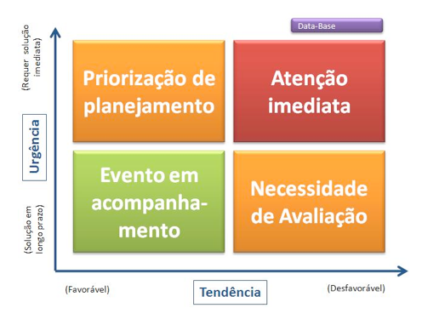

Risco #00 | Probabilidade  76% a 100%  51% a 75%  26% a 50%  0% a 25% | Impacto  Severo  Moderado  Leve  Nenhum | Prioridade (Probabilidade x Impacto)  Crítica  Alta  Média  Baixa
Descrição: Descreva o risco, causas prováveis e impactos

Plano de Ação: Qual a resposta planejada a este risco?

Cronograma de Marcos Resumido

Considerando o planejamento do projeto de acordo com as informacoes publicadas neste documento, os marcos iniciais do projeto sao:

Marco | Data
Inicio do Projeto | dd/mm/yyyy
Especificacao de Requisitos | dd/mm/yyyy
Apresentacao de prototipos | ....
Modelagem da iteracao inicial | ....
Inicio do desenvolvimento do modulo X
Teste unitario do modulo X
....
....
Testes de Aceitacao do Usuario
Instalacao
Entrega do projeto final

Orçamento Resumido

Apresentar um orcamento reduzido considerando:
- Custos fixos
  - Hardware
  - Licensas de software
  - Treinamentos
- Custos variaveis (dependem do esforco de desenvolvimento e aumentam conforme o tempo do projeto)
  - Salario da equipe de desenvolvimento
  - Pessoal de apoio
  - Encargos e benefícios
  - Custo de instalacoes
  - Consumo de energia e materiais
  - Operacao da rede de computadores
- Orçamento para riscos (margem de contingência)
- Margem de lucro

